Manual de Usuario

Para facilitar al cliente el uso del software vamos a explicar paso a paso todos los posibles usos del mismo:

Primer contacto pantalla de registro al iniciar el programa, aparece la siguiente ventana.

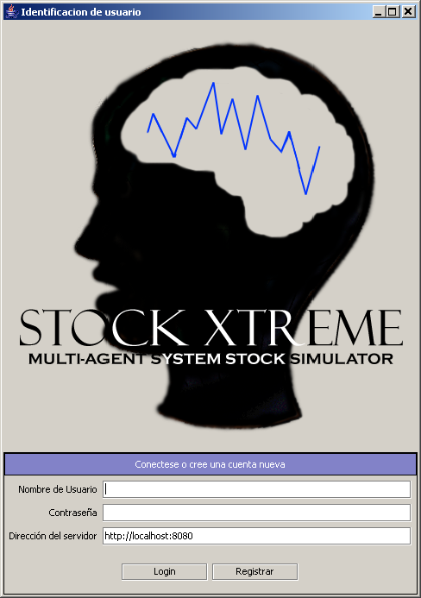

Si ya se había registrado previamente rellene los datos pulse login pero en el caso que aun no esté registrado rellene los datos y pulsando en el botón Registrar.

Ejemplo de registro

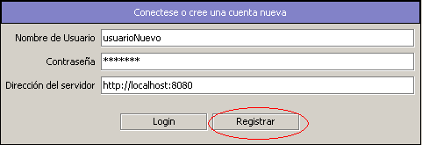

En el caso que no introduzcamos alguno de los datos Stockxtreme nos avisa de dicho fallo.
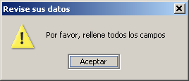

Por ultimo la dirección del servidor es la que nos proporciona por defecto Stockxtreme no debe modificarse.
Una vez que ya estamos registrados entramos a la interfaz gráfica principal del usuario que tiene este aspecto.

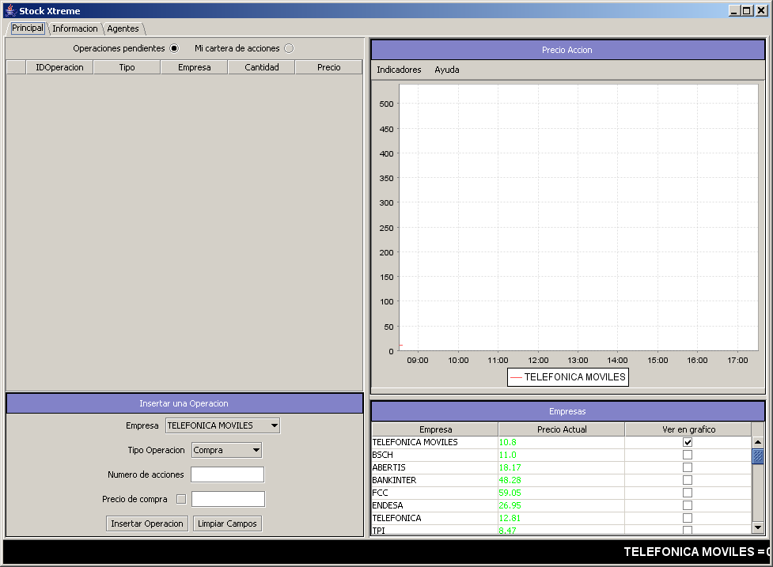
Si por algún motivo no este el servidor en funcionamiento o la jornada no se haya iniciado Stockxtreme nos avisara de ello.

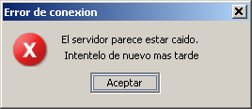

Una vez iniciada la aplicación correctamente antes de empezar ha realizar algún movimiento en la bolsa que esta funcionando en tiempo real debemos iniciar a los agentes automáticos que interactuaran con usted en la bolsa para ello pulsamos la pestaña Agentes

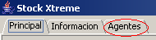

nos aparece la ventana de agentes con lo que debemos pulsar el botón de “iniciar sistema” como aparece en el siguiente dibujo.
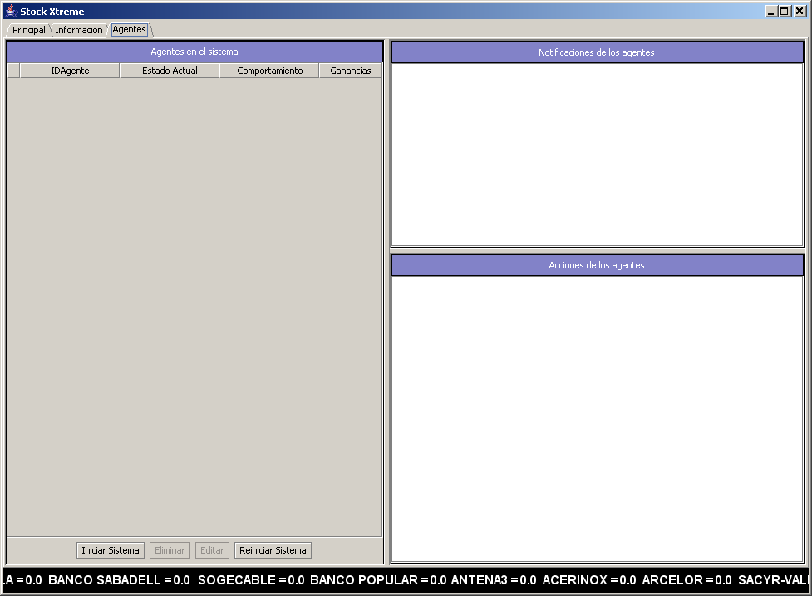

Con lo que nos aparecerá la pantalla de configuración de los Agentes que seleccionaremos los parámetros requeridos.

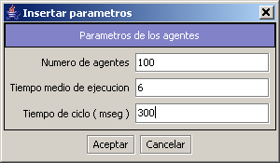

Una vez que iniciamos los Agentes nos aparecerá con su comportamiento en una ventana

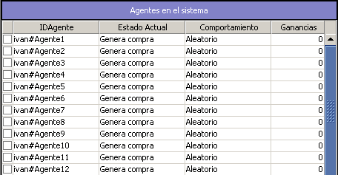

vemos en la ventana también las notificaciones que se producen en los agentes que ha iniciado.
